Prototipul inovativ ICA – SMARTRADON reprezintă un sistem inteligent integrat pentru monitorizarea calităţii aerului interior (Radon, CO2, CO, VOC, temperatură, presiune, umiditate) cu transmitere la distanţă a datelor, care a fost testat, validat, certificat naţional şi international în anul 2018. Prototipul are Nivelul de Maturitate Tehnologică TRL 6, fiind în curs de obţinere a brevetului de invenţie, şi este existent şi funcţional la Facultatea de Ştiinţa şi Ingineria Mediului, Universitatea Babeş-Bolyai, fiind dezvoltat în perioada 2016-2020 prin Programul POC, ID P_37_229, SMIS 103427, Contract de finanţare 22/ 01.09.2016, în cadrul proiectului cu titlul “Sisteme inteligente privind siguranța populației prin controlul şi reducerea expunerii la radon corelate cu optimizarea eficienţei energetice a locuinţelor din aglomerări urbane importante din România-SMART_RAD_EN” (www.smartradon.ro). Dispozitivul realizează monitorizarea în timp real a calităţii aerului interior şi controlează un sistem de remediere pentru a reduce concentraţia de radon în mod automat şi eficient. Acurateţea şi fiabilitatea aparatului ICA – SMARTRADON au fost demonstrate prin articolele ştiinţifice şi premiile obţinute (Medalia de AUR la la Salonul INVENTICA 2021 IAȘI şi PREMIUL Smart Health Smart Living la Gala Smart City Industry Awards 2019).
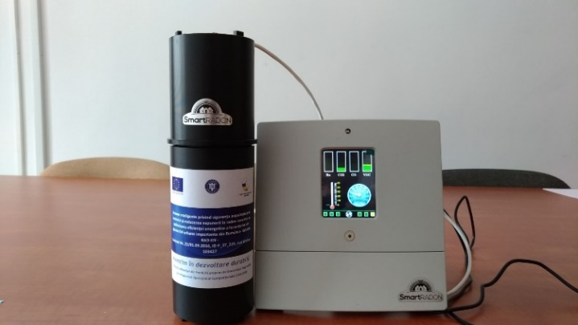
Figura 1. Aparatul ICA SMARTRADON pentru locuinţe, dezvoltat în cadrul proiectului SMART_RAD_EN, reprezintă o soluție smart validată internaţional în ceea ce privește reducerea poluării aerului interior şi optimizarea eficienţei energetice a clădirilor (https://news.ubbcluj.ro/ubb-lanseaza-pe-piata-un-aparat-care-masoara-calitatea-aerului-si-eficienta-energetica-a-cladirilor-cu-implicatii-pentru-sanatate/). Aparatul contribuie la Agenda 2030 pentru Dezvoltare Durabilă, reprezentând o soluţie integrată pentru reducerea concentraţiei de radon şi alţi poluanţi nocivi în aerul din interiorul locuinţelor, care poate să fie extinsă şi aplicată şi la alte tipuri de clădiri (publice, cu locuri de muncă etc.) pentru a reduce poluarea aerului şi a preveni îmbolnăvirea populaţiei. În anul 2018 un număr de 100 de aparate ICA – SMARTRADON au fost instalate gratuit la 100 case beneficiare din 5 aglomerări urbane mari din România, determinând implicarea pro-activă și responsabilitatea rezidenţilor prin conştientizarea nevoii de management energetic eficient şi sustenabil al clădirilor, prin reducerea poluării şi optimizarea calităţii aerului interior. La un eşantion de 10 case expuse la concentraţii ridicate de radon şi poluanţi în aerul interior din Cluj-Napoca, Bucureşti şi Timişoara, din aceste clădiri, aparatul s-a cuplat cu soluţia de ventilaţie pentru remedierea radonului şi a calităţii aerului interior.

